CLIPPING DE NOTÍCIAS – EXPO RIO 2026
Fonte: https://www.instagram.com/maricaturismooficial/p/DWWxOflgM4B/
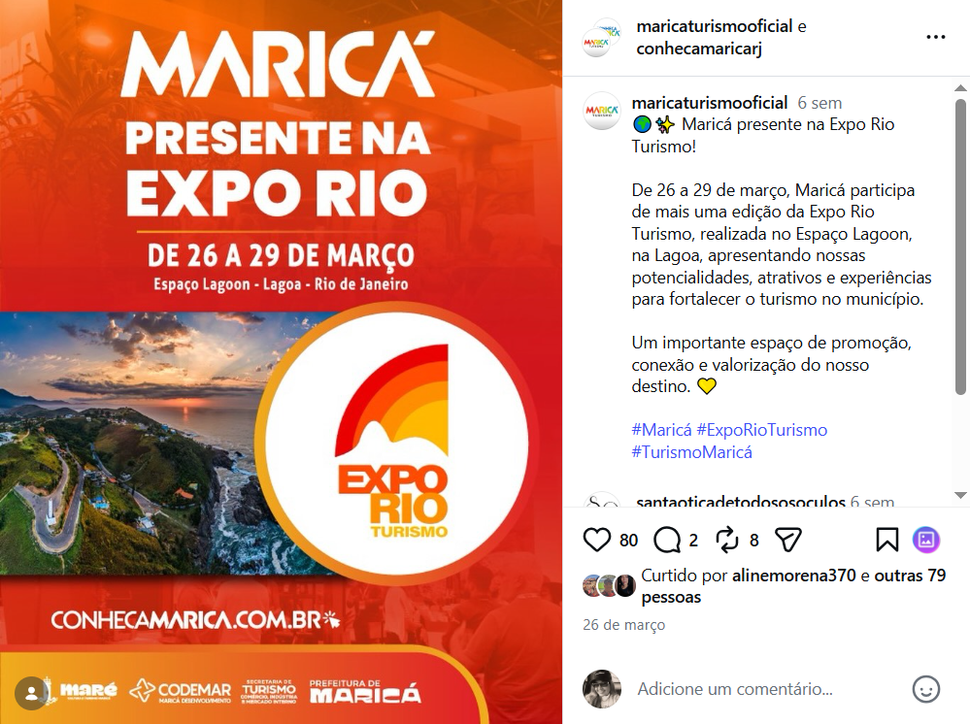

Fonte: https://www.instagram.com/maricaturismooficial/reel/DWYvBlRAPB9/
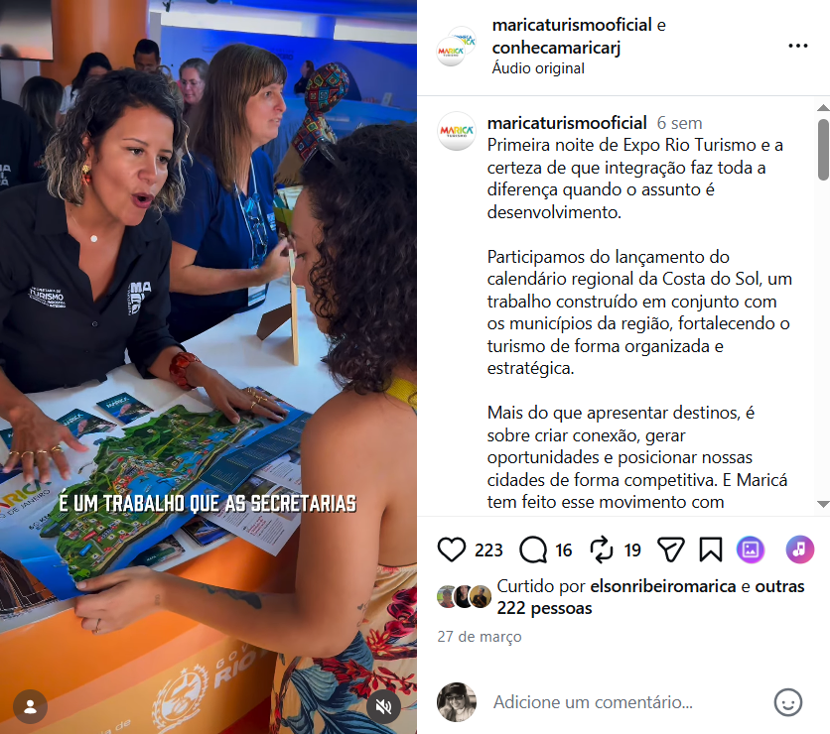

Fonte: https://www.instagram.com/conhecamaricarj/reel/DWaHg0xgMPd/
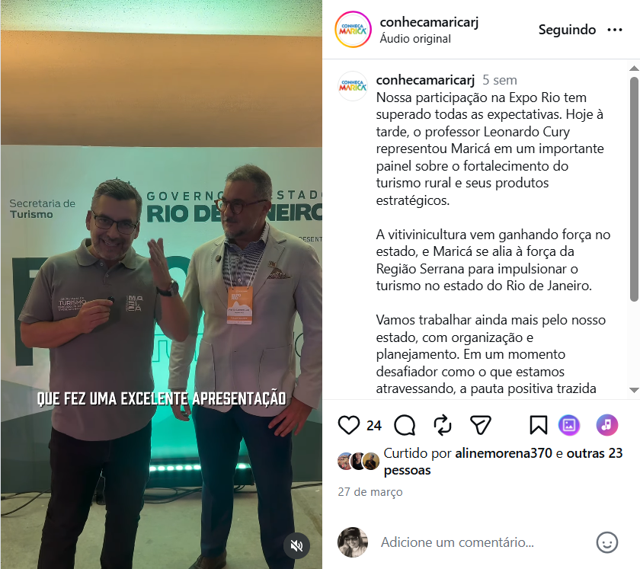

Fonte: https://www.facebook.com/Maricacvb/photos/vem-a%C3%AD-a-5%C2%AA-edi%C3%A7%C3%A3o-da-maior-feira-de-turismo-do-estado-do-rio-de-janeiro-a-expo-/1577100207758749/
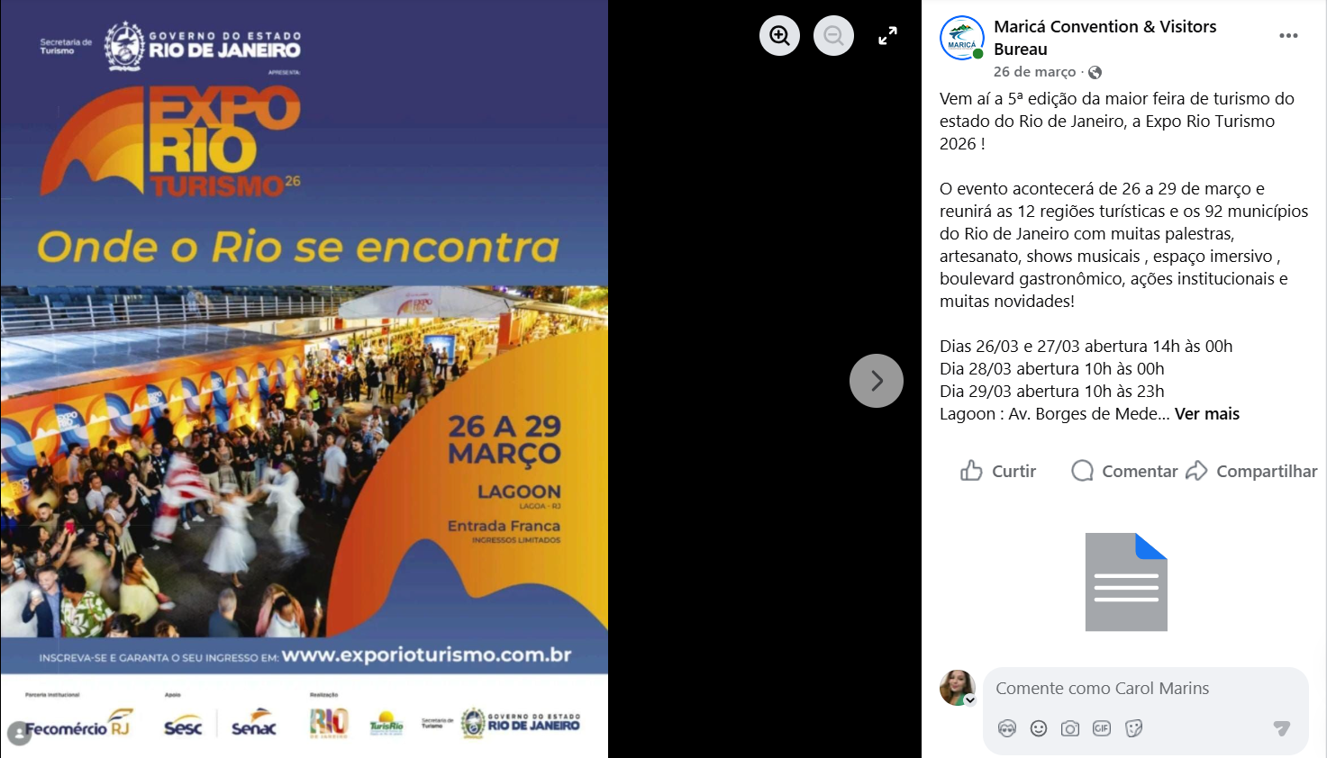
Fonte: https://www.instagram.com/p/DWUC-LQDx1R/
